CATALÀ SETMANA 5
ACTIVITAT 1:

Llegeix aquest text amb atenció i després respon a les preguntes.
Un regal inesperat
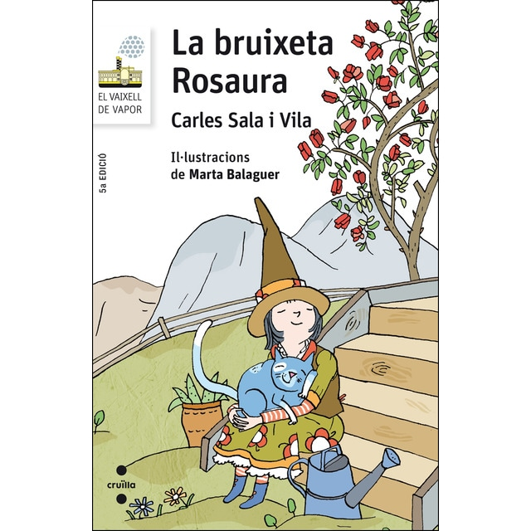

La bruixeta Rosaura viu en una casa de fusta, a dalt d’un turonet. No té veïns però mai no se sent sola. Té quatre tresors: un de molt perfumat, un altre de molt suau, el tercer és una mica punxegut, i el quart és molt gran.
El tresor perfumat és un roser i el tresor suau és un gat. Es diu Mèu. El tercer tresor és el Punxetes, l’eriçó que viu al seu jardí. I quan acabis de llegir aquest text hauràs d’endevinar quin és el tresor molt gran...
La bruixeta Rosaura està preparant una llimonada i sent que algú truca a la porta:
—Toc, toc, toc!
Obre la porta, mira a davant, mira a la dreta, mira a l’esquerra... Però no veu ningú enlloc.
—“Que estrany!”, pensa, “m’ha semblat que algú trucava”.
Llavors s’adona que hi ha un paquet a sobre la catifa. Està embolicat amb un paper vermell i lluent, i porta una gran llaçada blanca i un sobre de color blau al damunt.
—Apa! Un regal! —diu molt contenta— I porta una carta amb el meu nom! La Rosaura comença a llegir la carta. Sembla una endevinalla. Diu així:
Per poder-te fer aquest regal m’he enfilat a dalt d’un pi. He entrat al galliner.
He anat al forn. I a cal moliner.
I a la botiga de queviures.
I acaba dient:
Fins i tot m’he cremat un dit!

Després de llegir, la Rosaura es queda pensant: “I ara! Què vol dir tot això?” Al final, decideix desembolicar el paquet.
—Una coca de pinyons! —diu molt contenta— És clar! Per a la coca de pinyons calen pinyons del pi, ous del galliner, llevat del forn, farina del molí i el sucre és de la botiga de queviures. I si no vas amb compte, et pots cremar el dit amb el forn!
Però ara la Rosaura vol saber una altra cosa: qui li ha fet aquest regal tan dolç?
Just en aquell moment, el gegant Gustau surt de darrere del roser fent un salt, amb un somriure d’orella a orella i un dit embolicat.
—PER MOLTS ANYS! —crida.
La bruixeta Rosaura li fa una abraçada molt forta i un petó al nas. Quina il·lusió que s’hagi recordat del seu aniversari!
Aleshores, la Rosaura desembolica el dit del Gustau i li cura la cremada amb una pomada d’herbes. Després, surten junts a berenar al jardí.
Carles Sala i Vila, La bruixeta Rosaura (text adaptat)
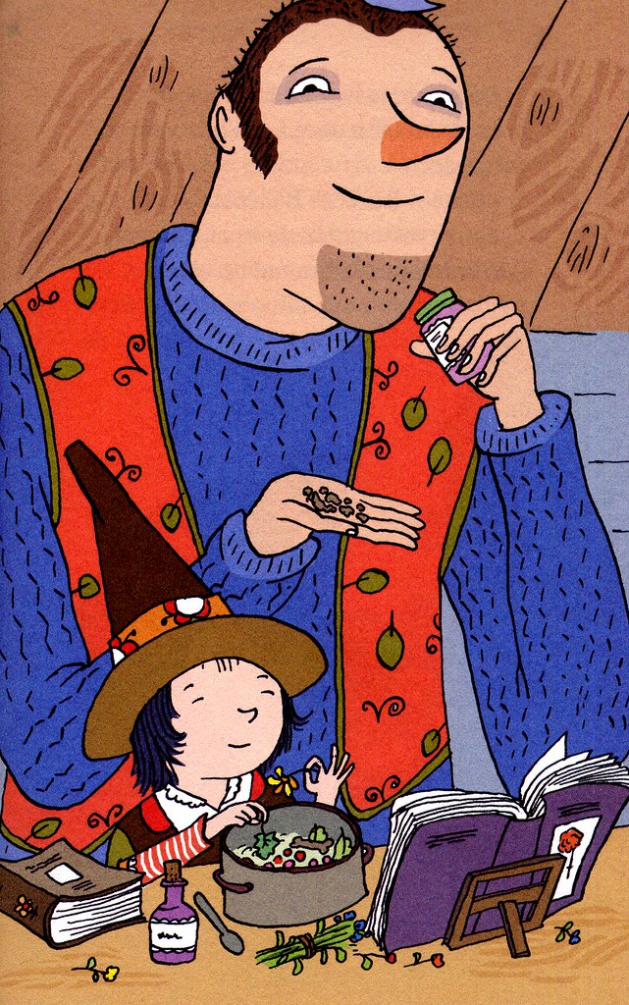

Comprensió lectora.

Marca la resposta correcta amb una X al davant.

1.- On viu la Rosaura?

A dalt d’un turó.
- Al mig del bosc.
- Ala vorera del mar.
- Al centre del poble.
2.- Quin nom té el tresor suau de la Rosaura?
- Mestressa.
- Roser.
- Suau.
- Mèu.
3.- Què troba davant de la seva porta?
- Una carta en un sobre blanc.
- Una carta en un sobre vermell.
- Un paquet embolicat de color blanc.
- Un paquet embolicat de color vermell.

4.- La Rosaura sap la solució de l’endevinalla després de llegir l’escrit?
- Sí, de seguida ho veu clar.
- Sí, després de rumiar molt.
- No, però decideix obrir el paquet.
- No, i decideix preguntar al seu amic.

5.- Escriu tres ingredients que s’han fet servir per fer la coca.

6.- Quin és el quart tresor de la Rosaura?
- Un gat.
- Un amic.
- Un eriçó.
- Un roser.
7.- Què celebra la bruixeta Rosaura?
- El seu aniversari.
- Que sap fer coques.
- L’aniversari del seu amic Gustau
- Que feia anys que no veia el Gustau.
8.- Com cura la bruixeta el dit del gegant?
- Amb una tireta.
- Amb una pomada.
- Amb un encanteri.
- Amb un petó i una abraçada.
9.- Quin text acabes de llegir?
- Un conte infantil.
- Un poema d’amor.
- Una notícia del diari.
- Una recepta de cuina.

ACTIVITAT 2: Expressió escrita: L’OBJECTE MÀGIC
La Rosaura és una bruixa bona, fa encanteris, pocions i recull herbes. Escriu una carta per demanar-li que inventi un objecte màgic que necessitis en aquests moments que no podem anar a l’escola perquè hi ha un virus que ens pot contagiar.
A continuació trobaràs una taula que t’ajudarà a planificar el teu text. Completa-la amb petites anotacions que després et serviran per escriure’l a la pàgina següent.
ESBORRANY

Presenta’t: com et dius? Quants anys tens?
On vius?
Quin objecte màgic
demanes a la Rosaura?
Per a què serveix?
Com és aquest objecte màgic?
Com convenceràs la
bruixeta Rosaura perquè et faci el favor?
Acomiada’t i dona-li les gràcies.

Ara ja pots fer el text a partir de les anotacions que has fet en el quadre anterior. Pensa que a la carta haurà de sortir la informació de dalt. Màxim 10 línies i mínim 8.
Recorda que has de posar punts i comes, fer bona lletra i parar atenció amb l’ortografia. Revisa-la quan acabis. (Si ho fas a mà, passa-ho a bolígraf).
Hola Rosaura!

H

ARA FAIG LA MEVA AUTOAVALUACIÓ DE LES TASQUES DE CATALÀ. MARCO AMB UNA CREU O PINTO LA CASELLA:

 |   MOLT |   UNA MICA |   POC
M’ha agradat la lectura.

He entès la lectura.

He vigilat la lletra, l’ortografia i la puntuació, fent la carta.

He fet les activitats sol/a

ACTIVITAT 3: “El pot de la felicitat”.
ARA MIRA EL VÍDEO QUE HE PENJAT A LA GRAELLA DE 3r, ON ET PROPOSO UN REPTE MOLT DIVERTIT.
Anima’t a posar-hi cada dia una frase d’alguna cosa que t’hagi fet feliç.
El dijous, si et pots unir a la videoconferència ho podràs compartir amb les companyes i companys de classe i amb mi. Tindràs 3 frases. La del dilluns, dimarts i dimecres. I podràs conservar aquest pot per sempre més. Serà el teu petit tresor!

Jo també participaré!!

